http://www.britishcouncil.mk/programmes/arts/creative-economy/fashion-and-cultural-heritage-publication

http://www.utrinski.mk/default.asp?ItemID=4C1C24A083F5E64E98D80D2D90DCA9DB
27.12.2016, 18:05
ОБЈАВЕНА ПУБЛИКАЦИЈАТА „МОДАТА И КУЛТУРНОТО НАСЛЕДСТВО“
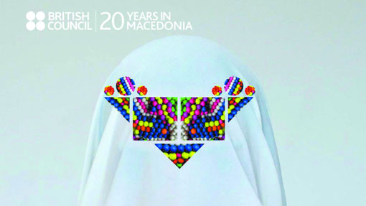
Британскиот совет и Факултетот за арт и дизајн при Европскиот универзитет подготвија публикација како резултат на проектот „Модата и културното наследство“ во чии рамки се реализирани работилницата „Модата како уметност“ и изложбата „Свадбени приказни“. Уредници на публикацијата се Гордана Вренцоска и Жарко Конески, а таа ги документира процесот и финалните дела кои произлегоа од проектот, во чија реализација учествуваа и Музејот на Македонија и „Моден викенд Скопје“.
„Со овие партнери споделивме заедничка цел – поддршка на потенцијалот на млади креативци, поголем интерес на модните дизајнери и општата публика за богатото културно наследство и презентација на креативната синергија помеѓу современата мода и традиционалните шари, ткаенини и облеки преку изложба наменета за широката публика. Модата, развојот на културните институции и промоција на различни креативни сектори се дел од поддршката која ја даваме во поттикнувањето и развојот на креативната економија во Македонија и светот“, посочуваат од Британскиот совет во Македонија.
Публикацијата не се осврнува само на делата создадени од младите дизајнери, туку низ пример на посочената соработка се дава и преглед на капацитетот на креативните индустрии кои може да понудат развој, соработка, вмрежување и културен и економски напредок на едно креативно и иновативно општество. Во неа се поместени текстови на Елеонора Запрова, Лидија Наумовска, Стојанка Манева-Чупоска, Јасемин Назим, Елизабета Стамевска, Јовица Мијалковиќ и Гордана Вренцоска. Изложбата „Свадбени приказни“ беше претставена во текот на октомври и ноември 2015 година во Музеј на Македонија, а во сценографијата беа вметнати и експонати од изложбата „Црвен петел – црна кокошка“.
Проектот „Модата и културното наследство“ започна со тридневната работилница „Модата како уметност“ во Музејот на Македонија, водена од проф. Сузан Постелвајт од Лондонскиот колеџ за мода. Работилницата, според Британскиот совет во Македонија, на студентите им отвори нови погледи кон културното наследство, кои резултираа со понатамошни креативни истражувања и подготовка на модната изложба, под менторство на нивните наставници од Факултетот за арт и дизајн, Гордана Вренцоска, Стојанка Манева–Чупоска и Јовица Мијалковиќ. (К.Р.)
Статијата е прочитана 100 пати.

http://vecer.mk/kultura/modata-i-kulturnoto-nasledstvo-elektronska-publikacija
БРИТАНСКИ СОВЕТ И ФАКУЛТЕТ ЗА АРТ И ДИЗАЈН ПРИ ЕУРМ

"Модата и културното наследство" - електронска публикација
27 декември 2016 - 20:25
Традиционалноста наспроти денешните обичаи, минатото и сегашноста, сеќавањата, семејното наследство, стегите на традицијата, симболите и ритуалите за среќа..., пак, беа темите што ги инспирираа младите дизајнери да ги "напишат" своите приказни
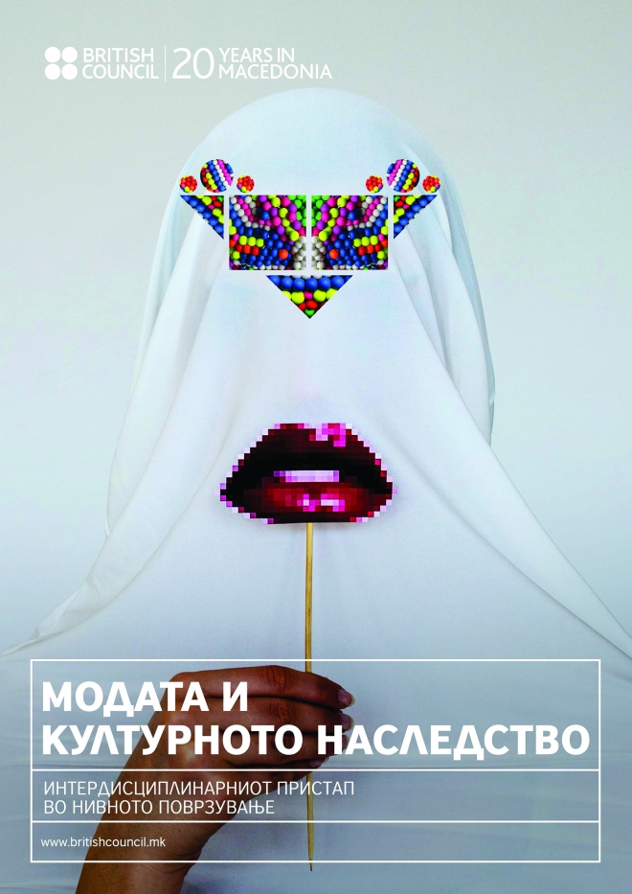
Британскиот совет и Факултетот за арт и дизајн при Европскиот универзитет РМ подготвија публикација која е резултат на проектот "Модата и културното наследство" во чии рамки беа реализирани работилницата "Модата како уметност" и изложбата "Свадбени приказни".
Според уредниците на публикацијата Гордана Вренцоска, професор и продекан на Факултетот за арт и дизајн при ЕУРМ, и Жарко Конески од Британскиот совет, публикацијата ги документира процесот и финалните дела кои произлегоа од проектот, во чија реализација учествуваа и Музеј на Македонија и Моден викенд Скопје.
"Целта на проектот беше да се примени богатото културно наследство од музејските колекции со облека, текстил и накит во работата на современите дизајнери, а преку интердисциплинарната соработка да се изнајдат и нови уметнички начини на модна презентација. Публикацијата не се осврува само на делата создадени од младите дизајнери. Низ соработката се дава и преглед на капацитетот на креативните индустрии кои може да понудат развој, вмрежување и културен и економски напредок на едно креативно и иновативно општество", велат од Британскиот совет.
Традиционалноста наспроти денешните обичаи, минатото и сегашноста, сеќавањата, семејното наследство, стегите на традицијата, симболите и ритуалите за среќа..., пак, беа темите што ги инспирираа младите дизајнери да ги "напишат" своите приказни со јазикот на модната илустрација, облеката, накитот, текстилните дезени, графичките декорации, фотографиите, стрипот и инсталациите.
Проектот започна со тридневната работилница "Модата како уметност" во Музејот на Македонија, водена од проф. Сузан Постелвајт од Лондонскиот колеџ за мода. Работилницата на студентите им отвори нови погледи кон културното наследство, кои резултираа со креативни истражувања и подготовка на модната изложба, под менторство на нивните наставници од Факултетот за арт и дизајн Гордана Вренцоска, Јана Манева - Чупоска и Јовица Мијалковиќ.
Моден викенд Скопје, пак, го вклопи проектот и изложбата во концепцијата на нивното модно издание есен/зима 2015-16.
Публикацијата е објавена електронски и може да се прегледа на http://www.britishcouncil.mk/programmes/arts/creative-economy/fashion-an...
http://www.dnevnik.mk/default.asp?ItemID=6347FD9DC38A224FA75BEFCFE7A0E5B6
http://www.time.mk/c/2d4e6e6dc1/modata-i-kulturnoto-nasledstvo-elektronska-publikacija.html

http://www.mkd.mk/kultura/proektot-modata-i-kulturnoto-nasledstvo-e-sublimiran-vo-elektronska-publikacija

ПУБЛИКАЦИЈА

Проектот „Модата и културното наследство“ е сублимиран во електронска публикација
Британски совет Македонија и Факултетот за арт и дизајн при Европскиот универзитет – Република Македонија подготвија публикација која е резултат на проектот „Модата и културното наследство“ во чии рамки беа реализирани работилницата „Модата како уметност“ и изложбата „Свадбени приказни“. Уредници на публикацијата се Гордана Вренцоска од ЕУРМ и Жарко Конески од Британски совет.
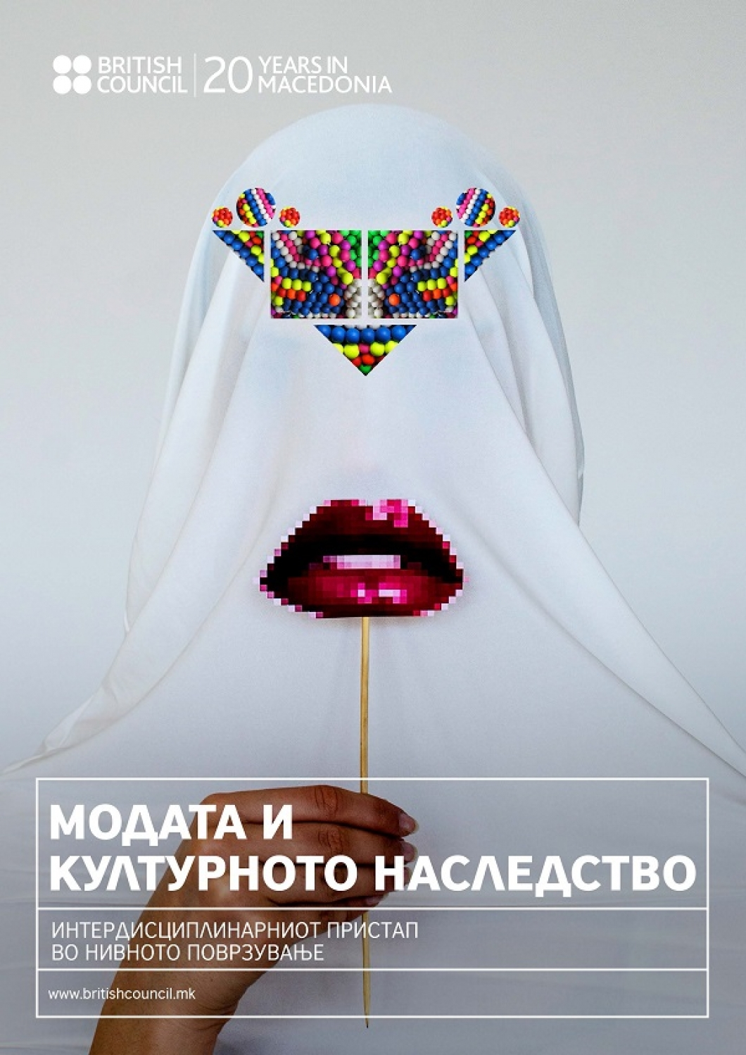
Публикацијата „Модата и културното наследство: интердисциплинарниот пристап во нивното поврзување“ ги документира процесот и финалните дела кои произлегоа од проектот, во чија реализација покрај партнерите, учествуваа и НУ Музеј на Македонија и Моден Викенд Скопје.
„Со овие партнери споделивме заедничка цел – поддршка на потенцијалот на млади креативци, поголем интерес на модните дизајнери и општата публика за богатото културно наследство и презентација на креативната синергија помеѓу современата мода и традиционалните шари, ткаенини и облеки преку изложба наменета за широката публика. Модата, развојот на културните институции и промоција на различни креативни сектори се дел од поддршката која ја даваме во поттикнувањето и развојот на креативната економија во Македонија и светот“, објаснија подготвувачите на публикацијата.
Публикацијата не се осврува само на делата создадени од младите дизајнери. Низ примерот на посочената соработка се дава и преглед на капацитетот на креативните индустрии кои може да понудат развој, соработка, вмрежување и културен и економски напредок на едно креативно и иновативно општество.
Публикацијата ги опфаќа поглавјата „Модата и културното наследство“, воведен збор (Елеонора Запрова, Британски совет во Македонија); „Модата како производ на економските состојби во општеството“ (проф.д-р Лидија Наумовска, ЕУРМ); „Културното наследство како основа за уметнички модни концепти“ (проф. д-р Стојанка Манева - Чупоска - Јана, ЕУРМ); „Огнот на традицијата“ (Јасемин Назим, НУ Музеј на Македонија); „Институционалната соработка помеѓу ЕУРМ Скопје и НУ Музеј на Македонија, како дел од стратегискиот менаџмент на ЕУРМ“ (доц. д-р Елизабета Стамевска, ЕУРМ); „Дизајнот на модна изложба како предизвик за дизајнерите на ентериер“ (доц. м-р Јовица Мијалковиќ, ЕУРМ); „Интердисциплинарниот пристап во поврзувањето на модата и културното наследство“ (проф. д-р Гордана Вренцоска, ЕУРМ).
Факултетот за арт и дизајн при Европскиот универзитет – Република Македонија и неговиот тим наставници и студенти се ангажираше во водење и менторирање на студентите, подготовката на изложбата и составување на публикацијата. Раководството и стручните лица од Музејот на Македонија овозможија стручни, технички и просторни услови за работа и направија извонреден избор од богатата збирка која послужи како основа за креативната креација и модната поставка. Моден викенд Скопје го вклопи овој проект и придружната изложба во концепцијата на нивното модно издание есен/зима 2015-16.
Публикацијата е објавена електронски и може да се прегледа тука.
Публикацијата „Модата и културното наследство“ е резултат од истоимениот проект од кој прозлезе и модна изложба со насловот „Свадбени приказни“. Темата се наметна како сублимат на богатството на експонати од етнолошката поставка на костими, накит и текстил во Музејот на Македонија, од кои најголем дел се поврзани со свадбените традиции во Македонија.
Студентите од моден и графички дизајн, во соработка со студентите од дизајн на ентериер и кустосите од Музејот, на изложбата претставуваат дизајнерски раскажани приказни преку кои даваат свои, современи интерпретации на облеката, текстилот и накитот од локалните свадбени традиции. Украсувањето, прикривањето и слоевитоста, церемонијалноста, традиционалноста наспроти денешните обичаи, минатото и сегашноста, сеќавањата, семејното наследство, стегите на традицијата, симболите и ритуалите за среќа, желбите, фикциите и измислувањето приказни – тоа се темите што ги инспирираа младите дизајнери да ги „напишат“ своите приказни со јазикот на модната илустрација, облеката, накитот, текстилните дезени, графичките декорации, фотографиите, стрипот и инсталациите.
Изложбата беше претставена во текот на октомври и ноември 2015 година во НУ Музеј на Мкаедонија, во рамки на изданието есен/зима 2015-16 на Моден Викенд Скопје. Куратор на изложбата беше проф. д-р Гордана Вренцоска, а во креирањето на поставката учествуваа и кустосите Јасемин Назим и Нада Андонова од Музеј на Македонија. Во сценографијата беа вметнати и експонати од изложбата „Црвен петел – црна кокошка“ на Музеј на Македонија.
Целта на проектот беше да се примени богатото културно наследство од музејските колекции со облека, текстил и накит во работата на современите дизајнери, а преку интердисциплинарната соработка да се изнајдат и нови уметнички начини на модна презентација. Проектот започна со тридневната работилница „Модата како уметност“ во Музејот на Македонија, водена од проф. Сузан Постелвајт од Лондонскиот колеџ за мода.
Работилницата на студентите им отвори нови погледи кон културното наследство, кои резултираа со понатамошни креативни истражувања и подготовка на модната изложба, под менторство на нивните наставници од Факултетот за арт и дизајн проф. д-р Гордана Вренцоска, проф. д-р Стојанка Манева - Чупоска и доц. м-р Јовица Мијалковиќ. Публикацијата е сублимат на сите активности и ги прикажува резултатите од проектот.

